**PRÁCTICA 1**.

Instalación de KDE

Para entregar, captura la pantalla de los puntos 6 y 13.

6. Instalamos el KDE.

Teclea: $ sudo apt-get install kubuntu-desktop

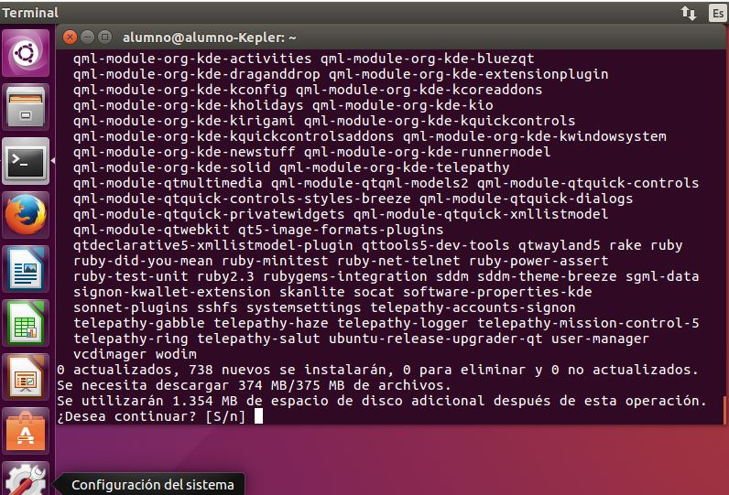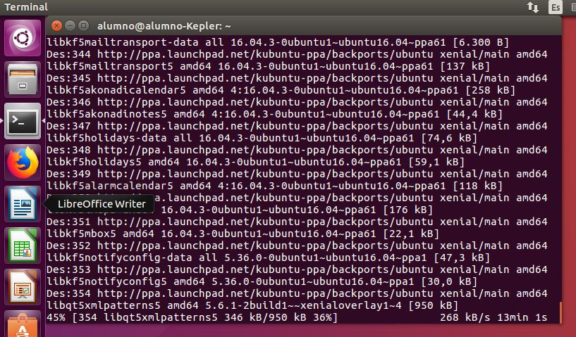

13. Explora el nuevo escritorio y analiza las diferencias con Unity.

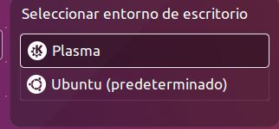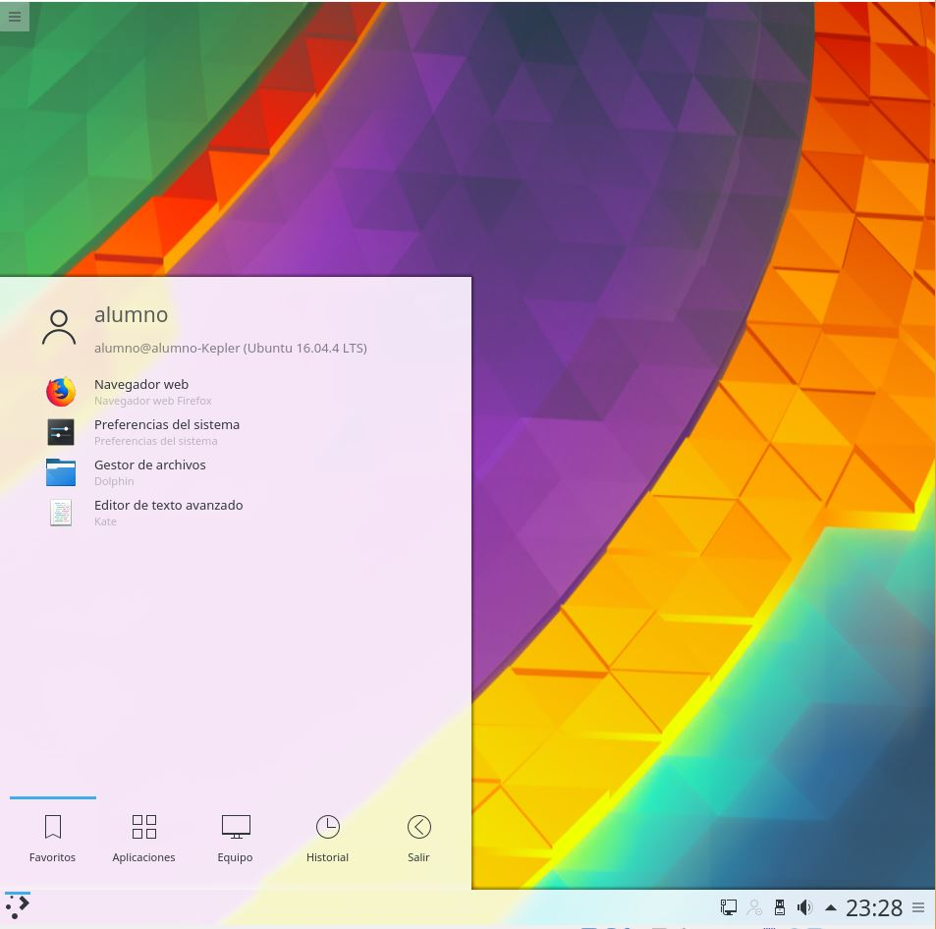

**PRÁCTICA 2.**

Gestión de archivos y directorios Esta práctica y la siguiente la vamos a hacer en la máquina Einstein. Para entregar, escribe los comandos que has escrito en los puntos 28, 32, 36 y 38.

28. Visualiza el contenido del fichero.

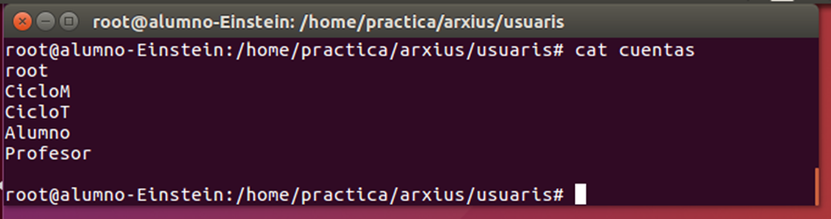

32. Estando en el directorio usuaris haz una copia del fichero cuentas (recuerda que se encuentra en $HOME) al directorio en el que estás (usuaris) cambiando el nombre del fichero a us1

cp -i /home/alumno/cuentas ./us1

36. Copia todos esos ficheros al directorio arxius con un único mandato.

cp /home/alumno/practica/arxius/usuaris/ {us1,us2,us3,us4} /home/alumno/practica/arxius

38. Elimina el directorio arxius, con todos sus subdirectorios y ficheros con un único mandato.

cd /home

**PRÁCTICA 3.** Operaciones avanzadas con ficheros y directorios.

Para entregar, escribe los comandos que has escrito en los puntos 39, 55 y 56.

39. Crea la siguiente estructura dentro de tu directorio $HOME, con un solo comando mkdir.

mkdir -p /home/practica-linux/{arcchivos,copias,Lenguaje-C,Scripts,Shell}

55. Ordena el fichero por el nombre y que la salida ordenada se almacene en un fichero llamado ordenado.

uniq futbolistas ordenado

56. Sustituye (transforma) los espacios en blanco por intros (el intro es el carácter \n), de manera que los apellidos aparezcan en la fila siguiente al nombre y todos en una única columna. Transforma las minúsculas en mayúsculas, ordénalos descendientemente y saca las 5 últimas líneas. Que la salida sea la pantalla. Todo en una única línea de mandatos.

cat ordenado | tr ' ' '\n' | tr [:upper:] [:lower:] | tail -n 5

**PRÁCTICA 4.** Agrupación y compresión de archivos.

Para entregar, escribe los comandos que has escrito en los puntos 72 y 74.

72. Agrupa y comprime los 4 ficheros (alumnos, alumnes, students, etudiants) en

uno único que se llama clase.tar.bz2 (en un único mandato).

tar cvjf clase.tar.bz2 alumnos alumnes students etudiants

74. Descomprime y desagrupa (en un único mandato) el fichero clase.tar.bz2

dentro del directorio clase (mira la ayuda, utiliza el parámetro –C)  tar xvjf clase.tar.bz2 -C /home/alumno/clase

**PRÁCTICA 5.** Nombres de ficheros.

Para entregar, escribe el comando que has escrito en el punto 84

84. Si hoy fuera 25 de marzo de 2017 y nuestro usuario fuera pepe, repite la

operación anterior pero con el resultado

copia_de_datos_de_pepe_a_25mar17 (utiliza también el comando whoami,

además de date)

cp datos copia_de_datos_de_`whoami`_a_`date +%d%b%y`

**PRÁCTICA 6.** Copia de Seguridad

Para entregar, escribe los comandos que has escrito en los puntos 87 y 91.

87. Empezamos por hacer una copia de seguridad total de los directorios /home

/root /etc con el comando tar. El nombre del fichero será

CopiaTotal_25mar17.tar.bz2 (donde la fecha indica el día de hoy, utiliza

`date`). Deja el fichero en /tmp. Vigila los privilegios a la hora de ejecutar el

comando.

Sudo su

tar -cvjf /tmp/CopiaTotal_`date +%d%b%y` /home/ /root/ /etc/

91. Vamos a guardar la nueva copia como CopiaDiferencial_27mar17.tar.bz2

también en /tmp. Utiliza el parámetro –N seguido de una fecha válida

(20170327, año-mes-dia). Investiga el funcionamiento.

tar cvjf /tmp/ CopiaDiferencial_16abr18.tar.bz2 /home/ /root/ /etc/ -N 20180416

**PRÁCTICA 7.** Instalación Firefox 59 desde fichero tar.bz2

Para entregar, escribe el comando que has escrito en el punto 97.

97. Descomprime el fichero descargado, utilizando el mandato tar, en el directorio

/opt (utiliza la opción -C /opt ).

Sudo su (requiere permisos)

tar xvjf /home/alumno/Descargas/firefox-59.0.tar.bz2 -C /opt